# 使用说明书

目录

使用说明书 1

1引言 2

1.1编写目的 2

1.2 项目背景 2

1.3 定义 2

2软件概述 2

3模拟运行环境 3

4使用说明 3

5运行说明 4

5.1 管理员登录 4

5.2管理员进行录像设备选择 5

5.3 管理员欲进行新建监视器 5

5.4 管理员查看显示器 6

## 1引言

### 1.1编写目的

编写本手册的目的在于使没有接触本系统的用户能够学会使用本系统

### 1.2 项目背景

本项目主要是根据软件工程课程的实践需要，根据远程教育平台的操作流程，与软件工程的理论相结合，完成本项目的开发。本项目的设计和开发目标是达到软件工程课程理论和实际相结合的目的。

### 1.3 定义

* 数据流图
* 从数据传递和加工的角度，以图形的方式刻画数据流从输入到输出的移动变换过程。
* 数据词典
* 对于数据流图中出现的所有被命名的图形元素在数据词典中作为一个词条加以定义，使得每一个图形元素的名字都有一个确切的解释。

## 2软件概述

本系统应该完成一个远程教育平台的基本功能，包括以下内容：

（1）管理员登录

（2）管理员进行录像设备选择

（3）管理员新建监视器

（4）管理员查看显示器

（5）管理员删除录制设备

## 3模拟运行环境

3.1 硬件：启天M410-N000联想电脑、Ubuntu-64位系统

3.2 软件：主流浏览器（chrome、Firefox……）

## 4使用说明

安装和初使化：

进入zoneminder官网，参考安装手册，选择Ubuntu版本的安装流程，执行以下步骤：

sudo tasksel install lamp-server

Step 1: 使用sudo在这个安装中运行命令

sudo –i

Step 2: Update Repos

add-apt-repository ppa:iconnor/zoneminder

Update repo and upgrade.

apt-get update

apt-get upgrade

apt-get dist-upgrade

Step 3: Configure MySQL

rm /etc/mysql/my.cnf （消除符号链接）

cp /etc/mysql/mysql.conf.d/mysqld.cnf /etc/mysql/my.cnf

改变MySQL设置:

nano /etc/mysql/my.cnf

在[mysqld]部分中添加以下内容。

sql_mode = NO_ENGINE_SUBSTITUTION

重启 MySQL

systemctl restart mysql

Step 4: 安装 ZoneMinder

apt-get install zoneminder

Step 5:配置ZoneMinder数据库。

mysql -uroot -p < /usr/share/zoneminder/db/zm_create.sql

mysql -uroot -p -e "grant select,insert,update,delete,create,alter,index,lock tables on zm.* to 'zmuser'@localhost identified by 'zmpass';"

Step 6: 设置权限

chmod 740 /etc/zm/zm.conf

chown root:www-data /etc/zm/zm.conf

chown -R www-data:www-data /usr/share/zoneminder/

Step 7: 配置Apache

a2enconf zoneminder

a2enmod cgi

a2enmod rewrite

Step 8：启用并启动Zoneminder

systemctl enable zoneminder

systemctl start zoneminder

Step 9: 编辑PHP中的时区

nano /etc/php/7.0/apache2/php.ini

[Date]

; Defines the default timezone used by the date functions

; http://php.net/date.timezone

date.timezone = America/New_York

Step 10: 重载Apache服务

systemctl reload apache2

Step 11:确保ZoneMinder工作

打开浏览器并访问http://hostname_or_ip/zm，应该会弹出ZoneMinder控制台。在同一个浏览器中打开一个选项卡，然后访问http://hostname_or_ip/zm/api/host/getversionjson。如果工作正常，你应该得到与下面例子相似的版本信息:

{

“版本”:“1.29.0”,

:“apiversion 1.29.0.1”

}

## 5运行说明

### 5.1 管理员登录

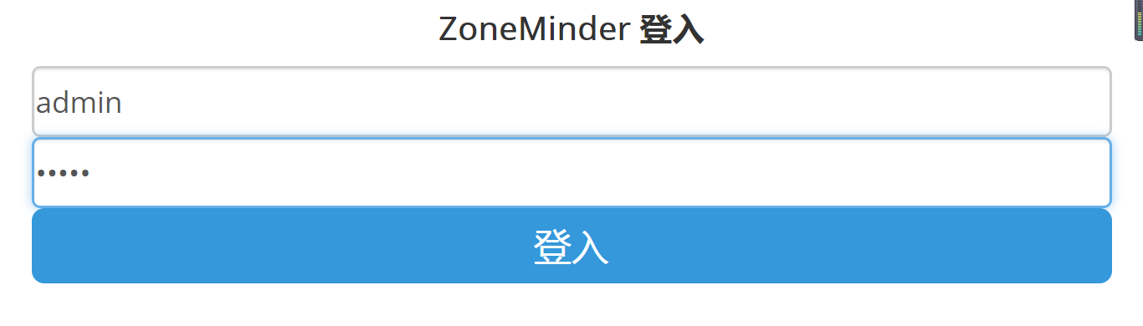

表1 管理员登录

目的：防止其它人对系统的不正当使用及破坏

### 5.2管理员进行录像设备选择

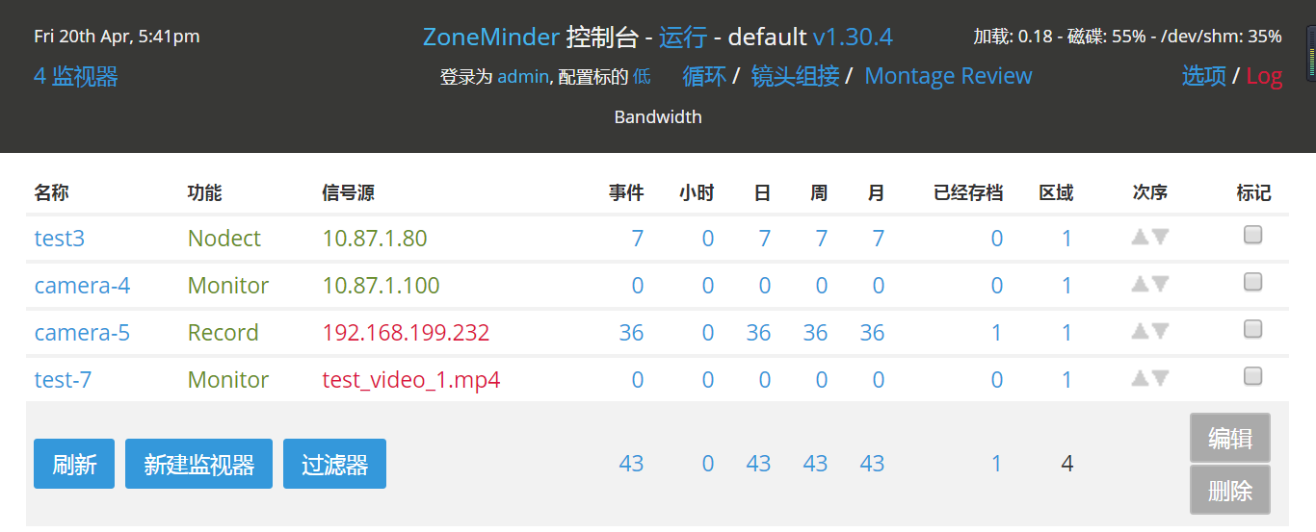

图2 查询页面

目的：根据设备名称选择不同的录制界面；

操作步骤：可通过互联网查询，点击主界面上的设备名称， 便进入查询的界面。这时，管理员可根据设备名称，功能，信号源，是否存档，多关键字项中任选其中几项进行选择、刷新、编辑、删除。

### 5.3 管理员欲进行新建监视器

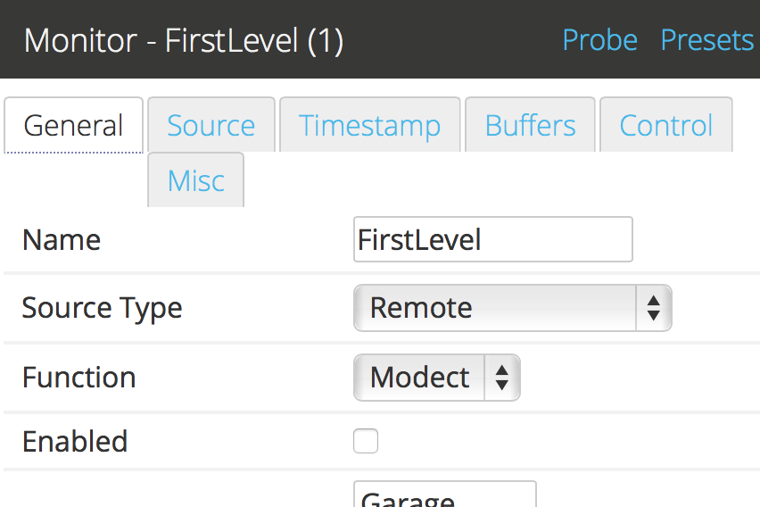

图3 新建监视器

目的：添加新的场景；

操作步骤：通过单击“添加新监视器”按钮或单击预定义监视器的“源”列来访问监视器窗口。如果管理员想放弃此次操作或达到目的后想返回主界面，可以单击“返回”键，返回到主界面。

### 5.4 管理员查看显示器

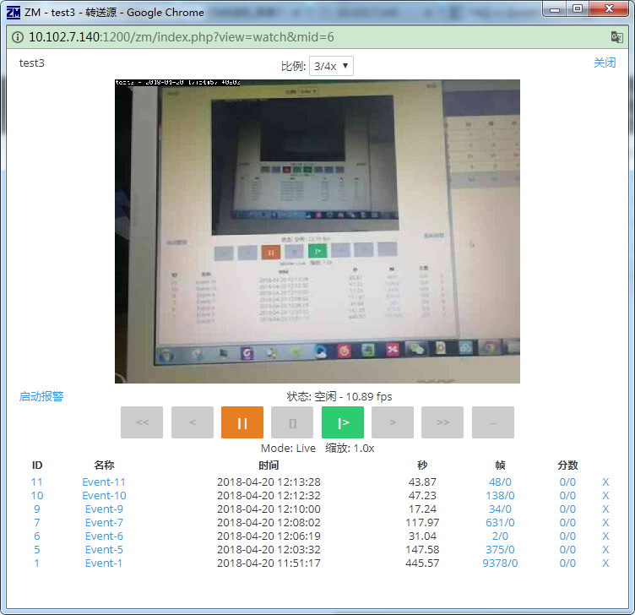

图3 查看显示器

目的：对录制的视频进行管理；

操作步骤：通过单击任何监视器的“名称”列，即可访问此视图。如果管理员想放弃此次操作或达到目的后想返回主界面，可以单击“关闭”键，返回到主界面。